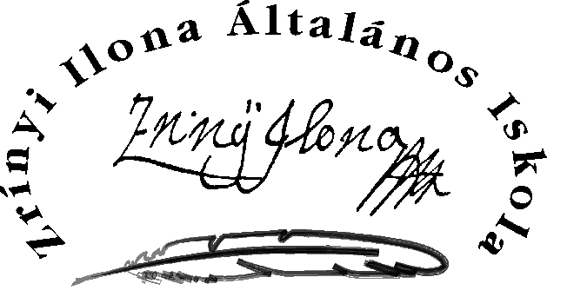
A 2024/25. tanév rendjéről szóló 32/2024. (VIII. 8.) BM rendelet alapján a

BEIRATKOZÁS
IDŐPONTJAI

2025. április 10. (csütörtök) 8⁰⁰-19⁰⁰ óráig
2025. április 11. (péntek) 8⁰⁰-19⁰⁰ óráig
a tanáriban

A személyes megjelenés a beiratkozás folyamata során kötelező.
Lehetőség lesz a KRÉTA szülői felületén a gyermek adatainak előzetes beküldésére iskolánkba.
Jelenleg erről még nincs pontos információnk, ezért a későbbiekben nyújtunk majd tájékoztatást.
A szülő/ törvényes képviselő csak egy általános iskolába nyújthatja be gyermeke jelentkezését.
Szükséges dokumentumok:
- A gyermek nevére kiállított személyi igazolvány (ennek hiányában születési anyakönyvi kivonat).
- A gyermek nevére kiállított lakcímet igazoló hatósági igazolvány.
- A gyermek TAJ kártyája.
- A gyermek adókártyája.
- Sajátos nevelési igényű gyermekek esetében a Szakértői Bizottság szakértői véleménye.
- Diákigazolványhoz NEK azonosító.
(Az okmányirodába kell bevinni a gyermeket és ott kell diákigazolványhoz fényképet készíttetni (ingyenes), az ott kapott lapon szerepel a NEK azonosító.)

Börcs, 2025. március 11. Feketéné Szücs Judit tagisk.vez.

